ATTACCHI CREATIVI

Bari – 27 -28 ottobre 2018 Evento culturale di formazione per docenti asilo nido, scuola infanzia; primaria; bibliotecari….

il FILO dell’ARTE

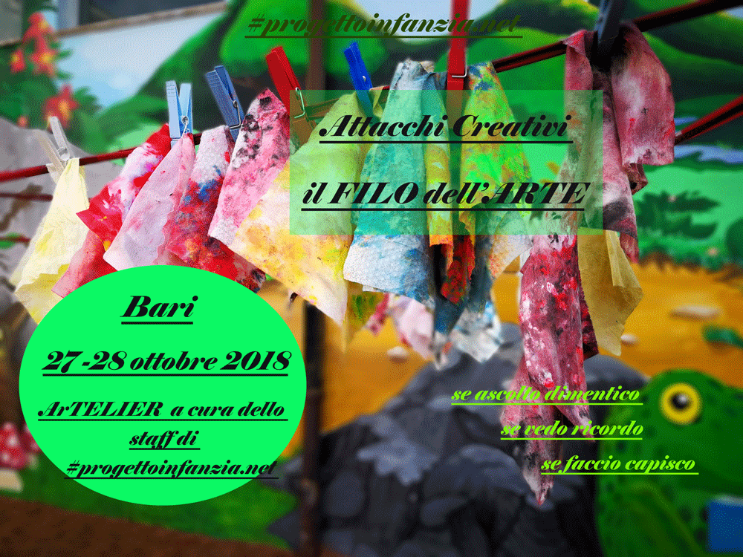

“ SE ASCOLTO DIMENTICO, SE VEDO RICORDO, SE FACCIO CAPISCO”

Quello che faremo insieme durante l ‘ArTELIER è “ immergersi” in veri e propri attacchi creativi di arte - immagine passando attraverso una selezione di albi illustrati e quadri d’artista che non hanno parole da leggere, ma narrano storie che raccontano di emozioni, colori, punti, linee, geometrie, forme. Una intensa giornata atelieristica dove vi proporremo INNOVAZIONE DIDATTICA per "rivoluzionare" l’impostazione educativa, del tempo, dello spazio, del fare scuola, con tecniche individuali e/o collettive allietate da un sottofondo musicale per facilitare concentrazione e creatività.
Vi mostreremo come sia facile calarsi nei panni di un artista come Tullet, Viola, Lee o Calder …scoprirne i canoni espressivi e provare a re-inventarli cercando soluzioni con procedimenti e materiali alternativi per uscire dagli stereotipi e andare oltre il già visto e il già conosciuto.

Gli ArTELIER sono a numero chiuso e si terranno presso:

Istituto Balilla sito in Largo Carabellese, 1 - Bari

orario 09.00/12.30 - 14.00/ 17.30

Coffee break h. 10.30 – h. 16.00
Pausa pranzo 12.30/14.00

Iscrizioni da inviare tramite mail a info@progettoinfanzia.net
conferma immediata per bloccare il posto – Pagamento entro il 30/09/2018 salvo raggiungimento numero massimo di partecipanti:
Costo + contributo materiali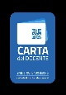 ۝ € 115* con carta docente ۝ € 110 senza carta docente
*Vista l’onerosità amministrativa delle procedure collegate a Carta Docente e riscossione differita dei Buoni Miur, siamo costretti a differenziare il costo di partecipazione agli ArTELIER con Carta Docente rispetto al pagamento con bonifico bancario.

Si rilascia: dispensa e attestato di partecipazione

Www.progettoinfanzia.net

